Уважаемые **___________________________________________________________________**

Ваш ребёнок стал учеником 5 класса. Как сложатся его отношения с ребятами класса, какие трудности могут встретиться на его пути, как сделать так, чтобы трудностей было поменьше, – на эти вопросы и на многие другие поможет ответить наша с вами первая встреча. Наше собрание «Давайте познакомимся», состоится _______________________

С надеждой на встречу, Ваш классный руководитель

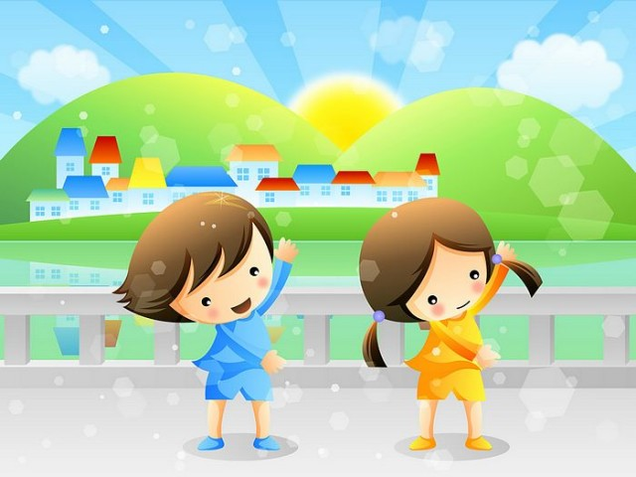

Уважаемые

**___________________________**

**__________________________**

Мы хотим, чтобы наш ребенок хорошо учился, поступил в престижный университет, выбрал наилучшую профессию и обязательно добился успехов в будущей жизни, потому, что мы знаем цену успеха. Для того, чтобы стать успешным человеком, мало одних только выдающихся личных качеств, нужны еще знания, хорошо развитые способности и … крепкое здоровье.

Приглашаю Вас на родительское собрание «Координация усилий семьи и школы в формировании здорового образа жизни», которое состоится ___________________________________________________

С надеждой на встречу, Ваш классный руководитель



УВАЖАЕМЫЕ

По статистике родители и дети общаются друг с другом, в общем, минут 30 в день, согласитесь, что этого очень мало. Вот поэтому мы сегодня будем общаться друг с другом, будем учиться понимать друг друга.

Я приглашаю Вас на родительское собрание "Гармония общения - залог психического здоровья ребенка", которое состоится ___________________________________________

С надеждой на встречу, Ваш классный руководитель

УВАЖАЕМЫЕ

Почему одни люди, столкнувшись с трудностями, успешно преодолевают их, а другие — нет? Почему одни умеют найти выход из безвыходного положения, а другие запросто сдаются? Почему одни — победители, а другие — неудачники? Может быть, залог многих наших побед и неудач как раз в том, КАК в начале нашей жизни мы учимся справляться с разочарованиями и стрессами…

Я приглашаю Вас на родительское собрание «Как помочь ребенку справиться с переживаниями», которое состоится ___________________________________

С надеждой на встречу, Ваш классный руководитель

УВАЖАЕМЫЕ

Вот и закончился учебный год… Давайте вспомним, каким он был для нас, что получилось, а что, возможно и нет… И может быть, вместе решим как дальше строить школьную жизнь наших детей. Наше собрание «Вот и стали мы на год взрослее…» состоится

______________________________________________

С надеждой на встречу, Ваш классный руководитель